课题：等高线地形图的判读
研制者：祝修桃 审核者：刘永飞 日期： 2021年8月30日
班级： 姓名：

【课程标准及要求】

课程标准 | 重点 难点
1.能熟练地在等高线地形图上，读出一地的海拔高度，计算两地的相对高度  2.能够在等高线图上，正确判断地形名称和坡陡程度 | 1.学会分析等高线地形图与自然地理特征及人类活动的联系。
【导读——读教材识基础】
阅读教材
一：等高线图的基本特征
等高线：在地图上把海拔高度相同各点的连线称作等高线。
地形图：按照一定的投影方法、比例关系和规定符号，把真实地形地貌描绘在平面上的一种地图，通常用等高线来表示地形的高低起伏。能反映地面的实际高度、起伏状况，并有一定的立体感。
(1)同一条等高线上各点海拔高度_____，等高距全图_____；
(2)相邻两条等高线之间的高度相差1个_______或是___；
(3)同一幅地图上，等高线稀疏则表示坡度____，等高线密集则表示坡度____；
(4)在等高线地形图中，等高线数值小处稠密、数值大处稀疏，则为______,而等高线数值小处稀疏、数值大处稠密，则为_____（填“凸坡或凹坡” ）；凸坡会影响山顶和山脚之间的互视，凹坡不影响山顶和山脚之间的互视。
二：等高线地形图的判读
1、判读地形
⑴五种基本地形在地形图上的基本特征如下：
地形 | 特 征
平原 | 海拔____米以下，等高线____，广阔平坦
山地 | 海拔____米以上，相对高度大于____米，等高线_____，周低中高
盆地 | 闭合等高线的数值从中心向四周降低
丘陵 | 海拔_____米以下，相对高度小于____米，等高线稀疏，弯折部分较和缓
高原 | 海拔高度大，相对高度小，等高线在边缘十分密集，而顶部明显稀疏
⑵理解等高线的实质，并认识不同的地形部位
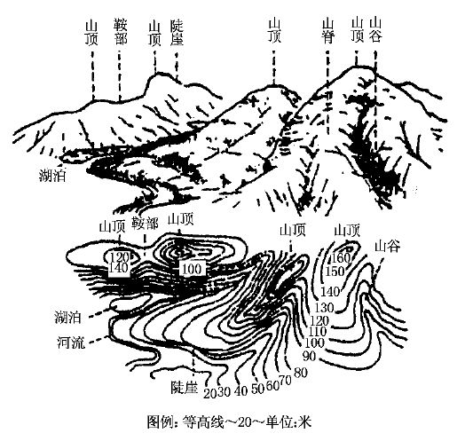
等高线闭合，数值从中心向四周逐渐降低—____；反之，数值从中心向四周逐渐升高—_____；两个山顶之间的低地—_____；等高线重合处—_____；等高线弯曲部位的地形不是山谷就是山脊，其中等高线弯向低处的为_____，弯向高处的为_____。
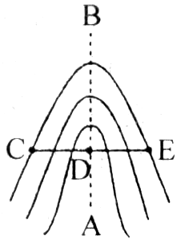
提示：辅助线法：如右图。先在等值线图中弯曲最大处连一条线AB，然后大致画一条与AB垂直相交的辅助线CDE，然后比较D与C、E的数值大小。如果D大于C和E则表明该处中心高两侧低，地形为山脊；相反则为山谷。
2、判读坡度
⑴同一幅地形图上，等高线稀疏的地方坡度较缓(小)；等高线密集的地方坡度较陡(大)；
⑵在不同的地形图上，不能根据等高线的疏密来直接判断坡度陡缓，而要看要看两点间的相对高度与实际水平距离的比值，比值越大，坡度越陡，反之坡度越缓。
【导学——培素养引价值】读下图，完成1-2题。
1.图示区域内最大高差可能为
聚落
河流、池塘
等高线/m
0 50m
50
40
①
④
③
②
50
A．50m B．55m C．60m D．65m
2.图中①②③④附近河水流速最快的是
A．① B．② C．③ D．④
【导思——析问题提能力】
图3为“我国东南沿海某区域等高线地形图”，读图完成1-2题。
1．图中M处地形的海拔最高点与甲城镇的相对高度以及 M处最适宜开展的运动项目为( )
A．508米 跳水运动 B．264米 飞行运动
C．198米 滑雪运动 D．369米 攀岩运动
2．若在A处建火情瞭望台，不能观测到的地点是 ( )
A．图中两城镇 B．隧道口F处 C．陡崖的崖顶 D．山坡D处
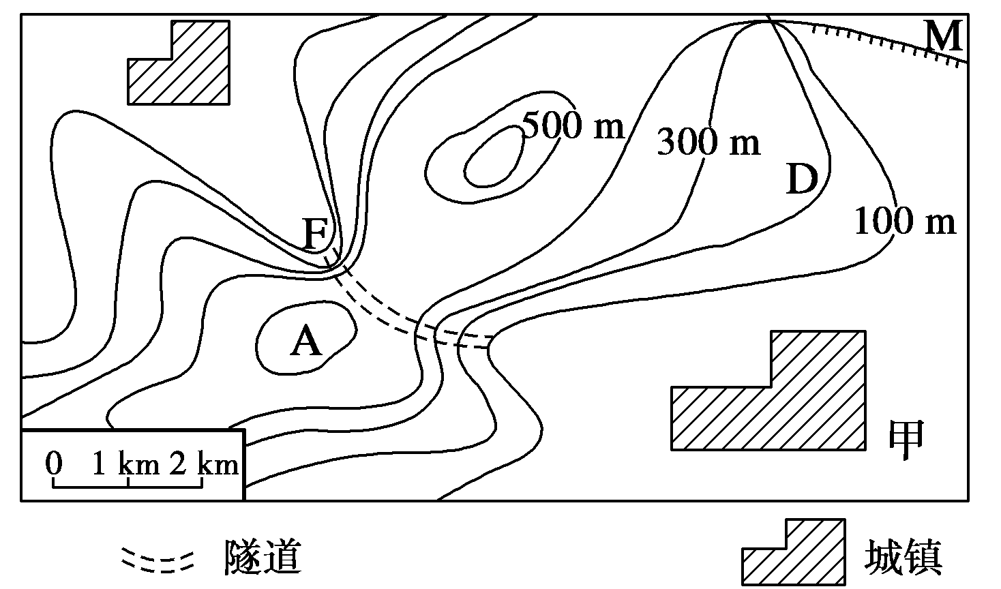

图3

3.读图，判断在下面四图中，坡度最陡的一幅是 （ ）
A.A图 B.B图 C.C图 D.D图
【导练——解例题找方法】
读图完成下列各题。
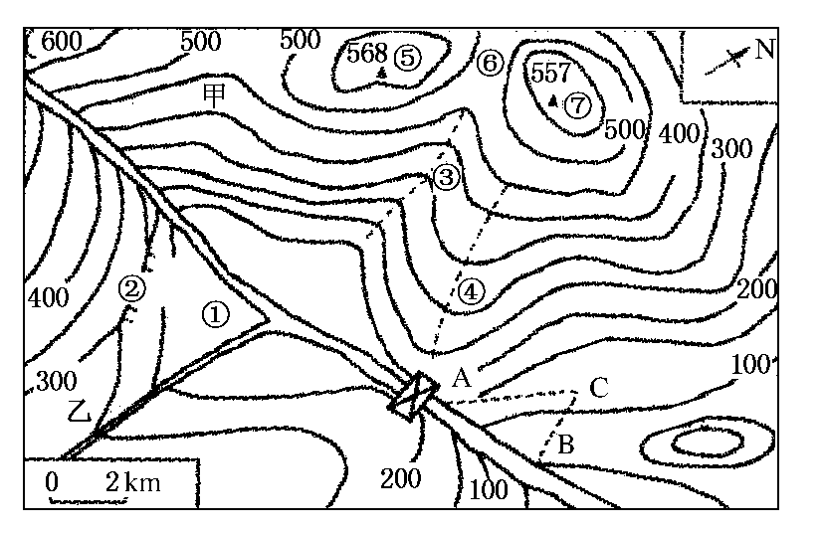
(1)写出图中序号表示的地形名称：①________，②________，③________，④________，⑤________，⑥________。
(2)⑤、⑦两地的垂直距离为________米，若两地图上水平距离为1.3厘米，其实际水平距离是________千米。

【导悟——拓思维建体系】
自主构建本节课知识体系

【课后检测】 完成相关练习
某中学地理兴趣小组到华北某山区古村落进行研学旅行。该村落堪称山区院落民居的典范，村中保留了大量明清时期的院落。下图示意该村落及周边地形。据此完成1～2题。

【课后检测】
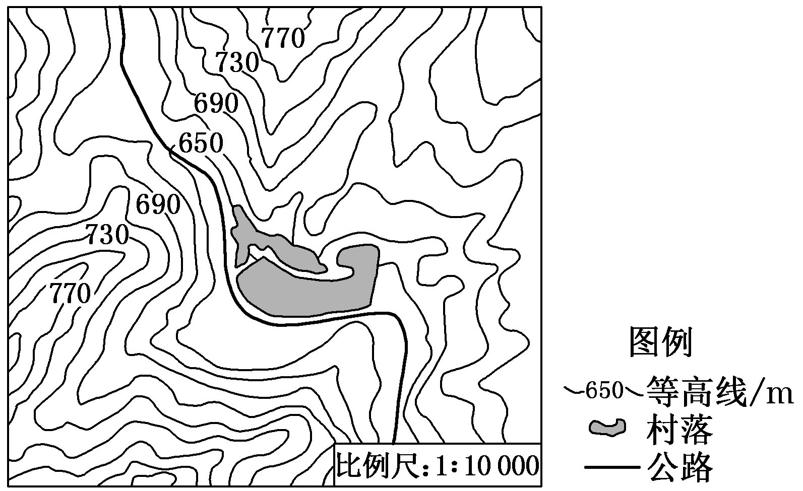
- 该古村落所处区域范围内的最大高差最可能是( )
- A．18 m B．38 m C．58 m D．78 m
2．推测该古村落的景观特点是( )
A．依山修建，南高北低 B．院落小巧精致，组织紧凑
C．道路宽阔，石材铺设 D．房屋南北置窗，大小一致
下图为“南亚某区域等坡度线(地表坡度值相等的点连成的线)图”，图中数字代表坡度(坡面与水平面的夹角)。据此回答3～4题。
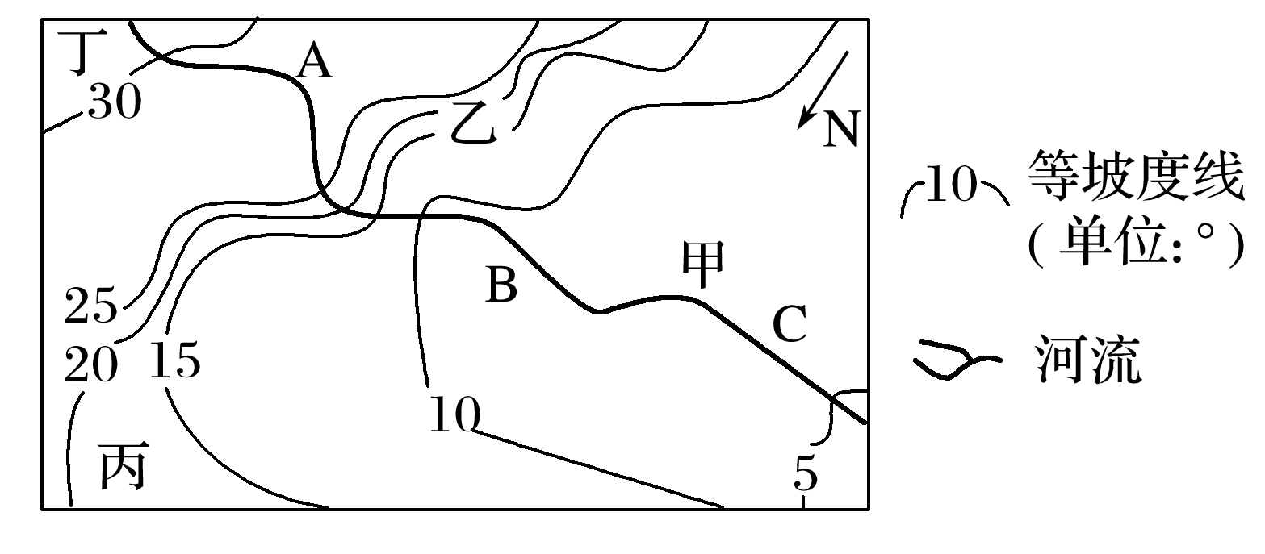
3．有关图中地形特征的描述，正确的是( )
A．图中地势东部较高，西部较低
B．图中甲地区和乙地区地势起伏均较和缓
C．图中丙地区相对高差最大
D．图中丁地区地势最为崎岖
4．下列说法符合图中各地地理特征的是( )
A．河流B段大量沉积从A段带来的泥沙 C．乙地附近为山地迎风坡，降水较多
B．可利用GPS技术直接绘制此地图 D．图中河流A段附近侵蚀较严重

